Equipamento de medição, controle e regulação

Armário de distribuição
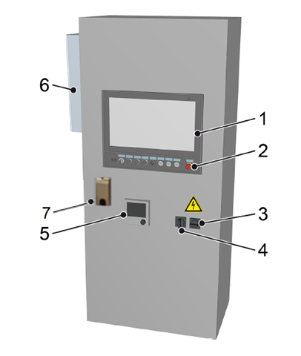
Figura 3-11: Vista frontal do armário de distribuição
Nº | Descrição | Nº | Descrição
1 | Painel de controle | 2 | Interruptor de parada de emergência
3 | Interruptor principal, alimentação de tensão | 4 | Interruptor principal, fonte de alimentação ininterrupta (UPS)
5 | Dispositivo de registo de dados | 6 | Ar condicionado
7 | Ponto de acesso de rede e tomada de energia

Funcionamento
O armário elétrico conectado à fonte de fornecimento de energia da fonte de alimentação da máquina. O gabinete de distribuição fornece utilitários para a CPU e os consumidores.
O registrador de dados registra os sinais, "fluxo" e "temperatura” e “condutividade”. Para obter informações sobre as funções e como operar qualquer dispositivo, consulte o manual de instruções do dispositivo localizado nos porta documentos dentro do armário elétrico.
Para informações detalhadas sobre o equipamento de sinalização, consulte a seção "Equipamento de sinalização" do capítulo "Operação". Para obter informações detalhadas sobre os controles do operador, consulte o capítulo de operação.

Controle da máquina
Um controlador programável (PLC) controla os processos da máquina.
O painel de controle exibe os processos e a operação.
Os sinais e valores medidos necessários para o controle são registrados por sensores.
Um controlador logico programável ativo os atuadores, por exemplo, a atuação de válvulas, motores e bombas.
Os componentes elétricos e pneumáticos necessários para eles estão localizados no gabinete de controle da máquina, nas caixas no local ou nos grupos de válvulas.

Setpoints e limites
Os sistemas controlam o processo de acordo com os valores nominais predeterminados.
- Os valores nominais e limite que não dependem da fórmula usada são divididos nos seguintes grupos no controle:
- Valores nominais e valores-limite gerais
Os operadores e / ou profissionais de manutenção estão autorizados a ajustar e modificar esses valores.
- Valores especiais e valores limite
Apenas a equipe do KHS está autorizada a ajustar e modificar esses valores.
- Os valores nominais e limite que dependem da fórmula usada estão todos juntos na fórmula em questão. Os operadores e / ou profissionais de manutenção estão autorizados a ajustar e modificar esses valores.
Os valores nominais e limite podem ser ajustados e / ou modificados no terminal do operador.

 | Se os valores nominais e limite forem modificados, o comportamento do sistema ou as características dos produtos acabados que serão fabricados também será alterado.  Os valores nominais e limite só devem ser ajustados e / ou modificados se as possíveis consequências forem claras. Em caso de dúvida, a KHS deve ser sempre consultado.  Antes de modificar qualquer coisa, os valores atuais devem ser anotados, para que seja possível retornar a máquina ao seu estado original, se necessário

Controle de limpeza
Circuito de limpeza automática
O controle abre através das válvulas automáticas o circuito de limpeza de acordo com o programa selecionado. O terminal do operador mostra os programas e as possibilidades de seleção.
Antes da limpeza, o produto de limpeza necessário deve ser preparado nos tanques até que a temperatura e concentração necessárias sejam atingidas.
O controle dosa o concentrado do produto de limpeza para a preparação. Em seguida, conduza o produto de limpeza do tanque através do trocador de calor e o desvio de volta para o tanque, até que a temperatura e a concentração do produto de limpeza no retorno tenham sido atingidas.
Na limpeza interna da máquina e dos tanques, o controle bombeia o produto de limpeza para o circuito através do by-pass e do tanque a ser limpo.
Na limpeza externa, o controle bombeia o produto de limpeza dos componentes a serem limpos. A montagem guia o produto de limpeza através do distribuidor de volta ao equipamento CIP.
Para controlar a limpeza os sensores registram no retorno:
  - A temperatura do produto de limpeza a quente
  - A condutividade do meio.
  - O fluxo

